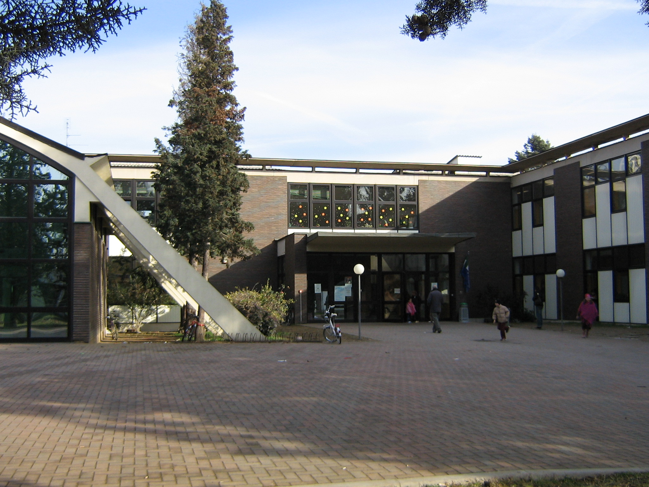

ISTITUTO COMPRENSIVO “DANTE ALIGHIERI”

R E S C A L D I N A

I genitori della Scuola dell’Infanzia sono invitati

VENERDì 19 GENNAIO 2018 ORE 18.00
Aula Magna Scuola Primaria
RESCALDINA (MI)
all’incontro di presentazione de

Nell’incontro verranno illustrati:
I valori che orientano le scelte educative e didattiche del curricolo scolastico
L’Offerta Formativa ispirata ad una concezione di scuola aperta, innovativa
e attenta ai bisogni e alla crescita di ciascun bambino
I progetti, i laboratori, le iniziative dei genitori che caratterizzano il nostro Istituto aperto al territorio e al mondo associazionistico
SCUOLA APERTA
Lunedì 22/01/2018 dalle ore 15.00 alle ore 16.00

IL DIRIGENTE SCOLASTICO E I DOCENTI
Comprensivo “Dante Alighieri” – Rescaldina
Visto: Dott.Prof.Angelo Mocchetti
dm

